词法分析程序设计文档

1. 需求分析

实现C语言词法分析程序，实现以下功能：

1. 识别C语言源程序中每个单词记号，并以记号的形式输出。
2. 可以识别并跳过源程序中的注释。
3. 可以统计源程序中的行数，关键词的个数以及字符总数并输出结果。
4. 检查源程序中的词法错误并报告位置。
5. 适当恢复其中的词法错误。在一遍扫描中即可检查并报告源程序中所有的词法错误。
6. 概要设计

数据结构：

记号结构token：记号及其属性(string)的二元组。

全局变量：

统计关键词个数变量keyWord。

统计字符总数变量words。

语句总数maxRow。

二维字符数组buffer：输入缓冲区。

二维数组符号表table：储存用户输入的符号。

整型变量state：指示当前状态。

字符变量ch：存放当前读入的字符。

string类型str：存放正在识别的字符串。

函数：

getChar：将forward指向的字符放入ch中，并移动forward，使其指向下一个字符。

getN：检查ch中字符是否为空格，若是则反复调用getChar直到ch不为空格为止。

isLetter：判断ch中字符是否为字母，是返回true，否则返回false。

isDigit：判断ch中字符是否为数组，是则返回true，否则返回false。

isKeyWord：查str是否在关键词表中，是则返回ture，否则false。

tableInsert：将str中的单词插入符号表，返回该单词在符号表中的位置指针。

isIntable：检查一个用户定义的字符是否在字符表中。在则返回true，否则返回false。

error：错误处理。

1. 详细设计

state状态：

0: START 初始状态

1：WORD字符

2：NUM常数

3：POINT常数后接小数点

4：DECIMAL常数的小数部分

5：INDEX常数后的e

6：E_POSITIVE常数后e的+

7：E_NEGITIVE常数后e的-

8：SMALL <

9：BIG >

10：SLASH /

11：NOTE /*

12：ADD +

13：SUB -

14：EQUAL =

15：NOT !

16：AND &

17：OR |

18：DOUBLE_QUOTE “

4.测试用例：

1.无错误测试

int a = 10;

aas2s_a=2.5; //sa"sd"ss

float b_ = 2.8e-6;

/* for

xunhuan */

for( ; i <= 4 && c != 5 || x == s ; i++){

c = 5e+7 ;

}

str = "sde85f af@f$";

return 0;

测试结果：

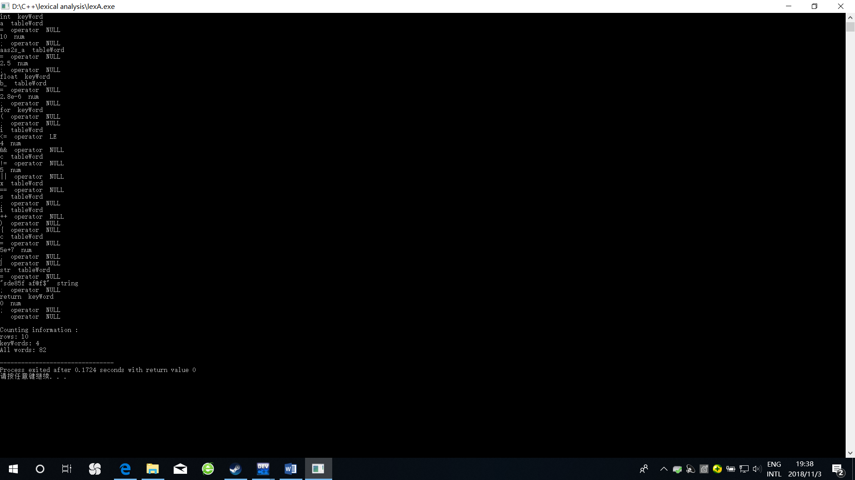

结果正确

2.错误处理测试

$ ^*?

/*$sadf*/

"sdfasfdasf

cxs @d

测试结果：

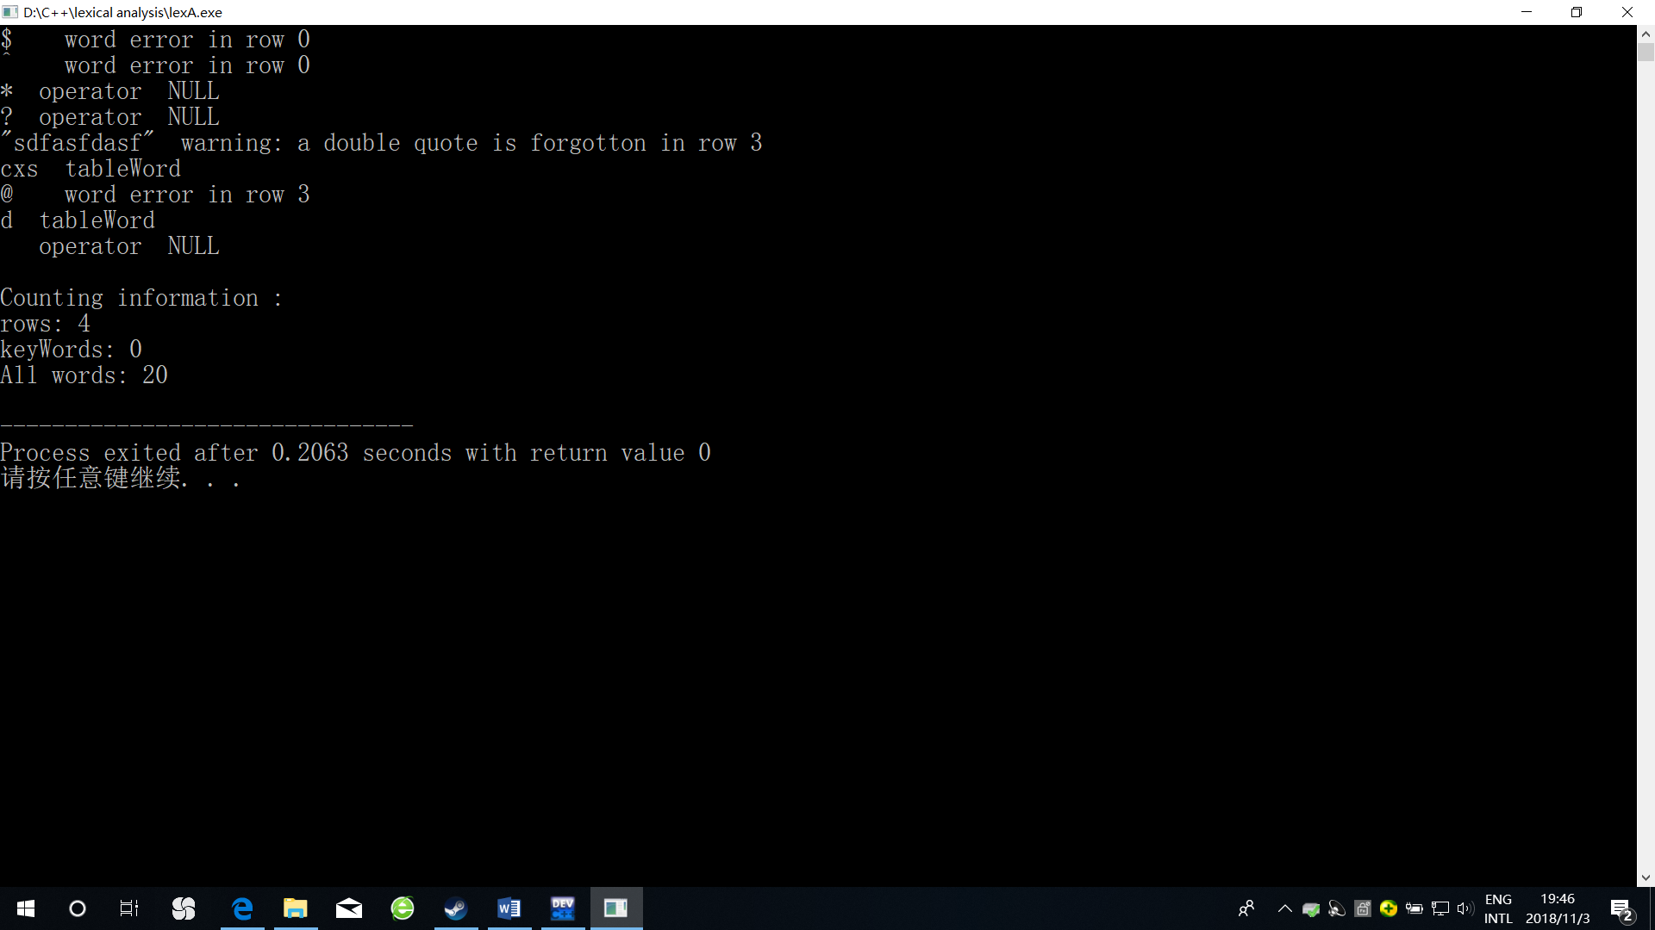

结果正确

6.心得体会

本次完成词法分析器的作业，使得我对词法分析有了更加深入的了解，并对词法分析能处理的任务有了更清晰的认识。